DataLex4AI Crowdsourcing Platform

منهجيات وإجراءات ضبط الجودة

مرجع تشغيلي وهندسي للبيانات العربية ولهجاتها | الإصدار 1.1

1 نطاق منظومة الجودة
- تضبط هذه الوثيقة جودة تصميم المهمة وتنفيذها ومراجعتها وتسليم بياناتها. وتستخدمها فرق إدارة المشروعات والتطوير واللغويات والمراجعة.
- تختار آليات الجودة بحسب نوع المهمة واللهجة وخطورة الخطأ. ولا تعتمد نسبة مراجعة أو عدد مساهمين أو حد اتفاق موحد لجميع الخدمات.
- ضمان الجودة QA يمنع أسباب الخلل بتصميم العمل وتأهيل الفريق. وضبط الجودة QC يفحص الإجابات والدفعات ويكشف العيوب ويعالجها.
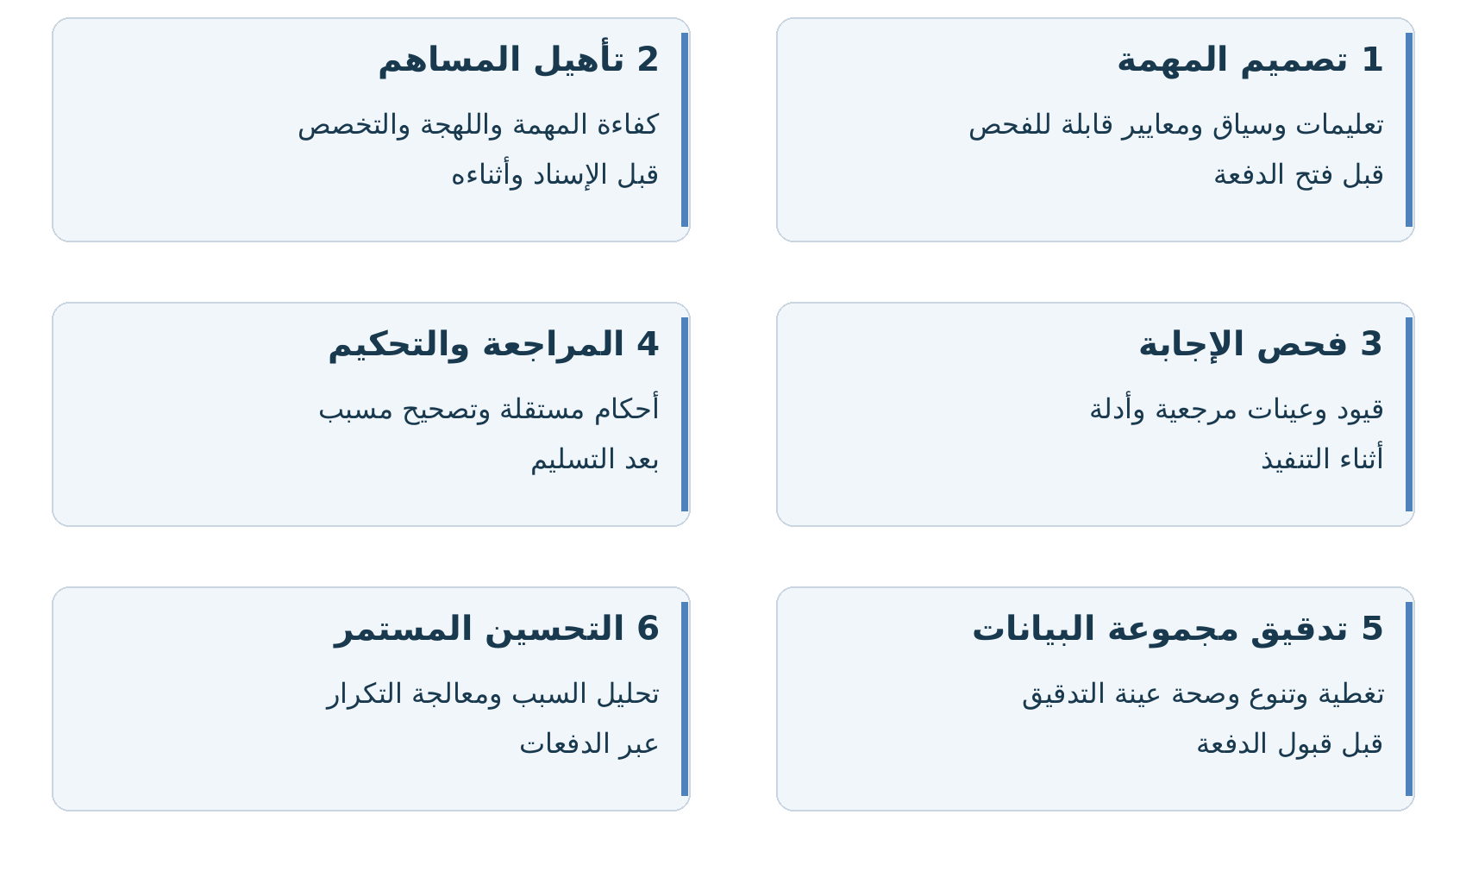
شكل 1 محاور الجودة وموقعها في دورة العمل
- تطبق كل مهمة حزمة جودة مناسبة من الوسائل الآتية. ويحدد المشروع معاييرها قبل الإنتاج، ثم يراجع فاعليتها على بيانات التشغيل.

2 وسائل الجودة وموقع استخدامها
تجمع المنصة وسائل الوقاية والقياس والكشف والحسم. وتستخدم معايير تقييم واضحة Rubrics للمراجعة والمهام المفتوحة، مع أمثلة وحدود قبول.
الوسيلة | الغرض والإجراء | موضع الاستخدام
التأهيل والمعايرة | اختبار الكفاءة وتجربة الدليل على عينة قبل الإنتاج. | قبل الإسناد وعند التغيير
التحقق الآلي | فحص الحقول والقيود والتناقضات والملفات. | قبل قبول التسليم
العينات المرجعية Gold | اختبار الإجابة مقابل مرجع معتمد. | التأهيل والمراقبة
الإسناد المتداخل المستقل | جمع أحكام متعددة دون اطلاع متبادل. | عينة مشتركة من العمل
اتفاق الموسمين IAA | قياس اتساق الأحكام المستقلة وتحليل الخلاف. | المعايرة والمتابعة
اتساق المساهم مع نفسه | إعادة عرض عينة متباعدة ومقارنة الحكمين. | المتابعة الدورية
المراجعة والتحكيم | فحص المحتوى وتصحيحه وحسم الخلاف. | بعد التنفيذ
تدقيق المراجعين | فحص عينة من القبول والرفض والتعديلات. | بعد المراجعة
التدقيق بالعينة | تقدير عيوب الدفعة وفحص الفئات والمخاطر. | أثناء الإنتاج وقبل التسليم
فحص النزاهة والانحياز | فحص التكرار والأنماط المشبوهة وتأثير العرض. | أثناء التنفيذ والمراجعة
مراقبة تغير الأداء | رصد تراجع الجودة بحسب الزمن واللهجة والفئة. | عبر الدفعات
تدقيق مجموعة البيانات | فحص التغطية والتنوع والتكرار والتسرب. | قبل قبول الدفعة
معالجة السبب والمتابعة | إصلاح الخلل وقياس أثر الإجراء على عينة جديدة. | بعد اكتشاف العيب

3 بطاقة سياسة الجودة ومسؤوليات الفريق

3.1 بطاقة تحفظ قبل فتح الدفعة
الحقل | ما يجب تسجيله
تعريف المهمة | وحدة العمل والمدخلات والمخرجات واللهجة ونسخة الدليل.
القبول | العيوب ودرجات شدتها وحدود القبول وما يستوجب الاستبعاد.
المساهمون | اختبار التأهيل والكفاءة المطلوبة وشروط إعادة المعايرة.
الفحوص | القيود والعينات المرجعية والتداخل ومقياس IAA وحدود التنبيه.
المراجعة | أسلوب اختيار العينة ومسار الإرجاع والتحكيم والاعتراض.
التدقيق | مقياس الجودة ووحدة القياس وحجم العينة وطريقة تقدير النتيجة.
الاعتماد | صاحب الصلاحية وإصدار السياسة وتاريخ اعتمادها والدفعات المرتبطة.

3.2 توزيع المسؤوليات
- يحدد مدير المشروع نطاق التسليم والحصص والتكلفة والجدول، ويعتمد خطة العمل مع العميل.
- يعتمد المسؤول اللغوي الدليل والعينات المرجعية والبدائل المقبولة، ويفصل في المسائل اللغوية المحالة إليه.
- يضبط مسؤول الجودة خطة الفحص والمراجعة والتدقيق، ويراقب المؤشرات وأسباب إعادة العمل.
- يطبق فريق التطوير السياسة في الصلاحيات والحفظ والفحوص والإسناد والتصدير، ويثبت اختبارات قبولها.
- ينفذ المساهم العمل، ويراجعه شخص مستقل حيث تشترط السياسة ذلك. ويظل قرار قبول الدفعة من صلاحية محددة مسبقًا.

4 تصميم المهمة والتأهيل والمعايرة

4.1 تصميم قابل للتنفيذ
- توفر للمساهم وحدة عمل واضحة وسياق كافٍ ومرجع عند الحاجة. وتفصل الحقول التي تتطلب أحكامًا مختلفة بدل جمعها في درجة مبهمة.
- يتضمن الدليل القاعدة ومثالًا صحيحًا وحالة حدية وبدائل مقبولة وأسباب الرفض. وتحدد قواعد اللهجة والكتابة والتطبيع وحدود التحرير.
- يختبر القالب على نص عربي مشكول ومختلط، وعلى حالة ناقصة السياق أو غير قابلة للحكم، وعلى الحفظ والاستئناف والتصدير.

4.2 تأهيل المساهم
- يستخدم اختبار يماثل المهمة الفعلية ويغطي الفئات المهمة والحالات الحدية. ويحدد حد النجاح قبل تطبيقه على المتقدمين.
- يسجل التأهيل للمهمة واللهجة والتخصص ونسخة الدليل. ولا يعمم نجاح التفريغ على التحرير أو تقييم النماذج.
- تراجع دفعة البداية للمساهم بدرجة أكبر. ويعاد التأهيل عند تغير جوهري في المهمة أو ظهور تراجع مستمر في الأداء.

4.3 تجربة المعايرة وبوابة بدء الإنتاج
- ينفذ مساهمون مؤهلون عينة ممثلة باستقلال، ثم يصنف الخلاف إلى غموض الدليل أو نقص السياق أو قصور التأهيل أو خطأ التنفيذ.
- تعدل التعليمات أو الواجهة عند الحاجة، وتعاد التجربة على أمثلة جديدة. ويقاس زمن التنفيذ والمراجعة وتكلفة الوحدة المقبولة.
- يفتح الإنتاج بعد نجاح المعايرة واعتماد سياسة الجودة ونتائج IAA حيث يلائم المهمة، واختبار مسار التنفيذ والمراجعة والتصدير.

5 الفحوص الآلية والعينات المرجعية

5.1 منع الأخطاء القابلة للكشف آليًا
- يفحص الخادم الحقول المطلوبة والقيم المسموحة والتناقضات والصيغ، وصلاحية مواضع النص والأزمنة وارتباطها بالأصل الصحيح.
- يفحص التكرار وحدود الطول أو المدة وخصائص الملفات وفق المشروع. ويعرض خطأ واضحًا يتيح التصحيح دون فقد المسودة.
- لا يعد نجاح التحقق البنيوي دليلًا على صحة المعنى أو الوسم. وتبقى فحوص المحتوى والمراجعة مطلوبة.

5.2 بناء بنك العينات المرجعية Gold Items
- يعتمد خبير الإجابة أو مجموعة الإجابات المقبولة مع تعليل مرتبط بالدليل. وتغطى الفئات واللهجات والصعوبات بدل الاقتصار على الأمثلة السهلة.
- تستخدم الأمثلة للتأهيل والتدريب والمراقبة بحسب إعداد المشروع، وتفصل مجموعة التدقيق المستقلة عن الأمثلة التي تعلم منها المساهمون.
- تقبل بدائل صحيحة في الحالات المحتملة، وتستخدم معايير تقييم للكتابة المفتوحة بدل مطابقة نص حرفي.

5.3 صيانة البنك والتعامل مع الإخفاق
- يربط كل مثال بنسخة الدليل، وتراجع أمثلته عند تغير السياسة أو تكرر الاعتراضات. وتستبدل الأمثلة المكشوفة أو غير الصالحة.
- إذا أخفق عدة مساهمين مؤهلين في المثال نفسه، يراجع المثال والتعليمات قبل معاقبتهم. وقد يتطلب ذلك تعليق الدفعة حتى حسم السبب.
- تحدد إجراءات الانخفاض المستمر مسبقًا، مثل التغذية الراجعة أو تقليل الإسناد أو إعادة التأهيل. وتراجع إشارات السرعة غير المعتادة والإجابات النمطية والتكرار معًا؛ فلا يثبت الغش من زمن الاستجابة وحده.

6 الأحكام المستقلة والمراجعة والتحكيم
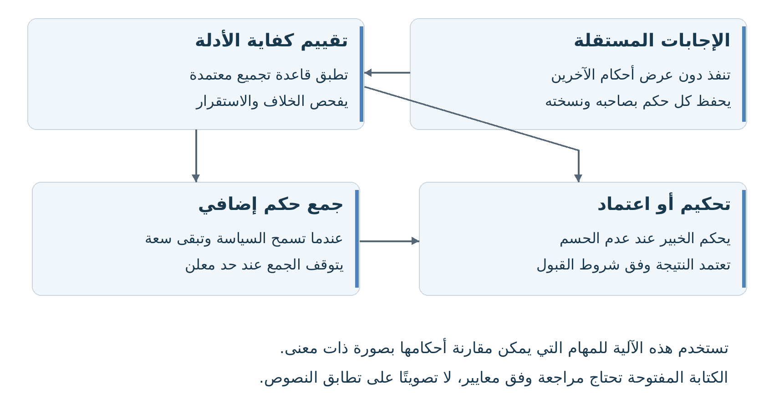
شكل 2 اختيار مسار الحسم عند اختلاف الأحكام
- يسند العنصر إلى مساهمين مستقلين دون كشف إجابات الآخرين أو هوية النموذج عند عدم الحاجة إليها. وتحفظ الأحكام الأصلية قبل التجميع.
- يمكن تثبيت عدد الأحكام أولًا ثم استخدام Dynamic Judgments لاحقًا؛ تجمع أحكام إضافية حتى يتحقق شرط توقف معتمد أو يبلغ الحد الأعلى.
- تحدد قواعد التجميع بحسب السؤال. ولا تعامل نسبة الأصوات كاحتمال مثبت لصحة الحكم، ولا يعمم تصويت الأغلبية على المهام المفتوحة.
- يفحص المراجع الإجابة ويقبلها أو يعيدها بسبب محدد. ويحسم المحكم الخلاف مع الدليل والقاعدة، مع إتاحة الاعتراض وفق السياسة.
- يدقق خبير عينة من قرارات المراجعين، بما يشمل المقبول والمعاد. وتراجع شدة الأحكام واتساقها حتى لا يصبح المراجع مصدر خطأ غير مراقب.

7 قياس اتفاق الموسمين IAA

7.1 ما الذي يقيسه الاتفاق
- يقيس Inter Annotator Agreement مدى اتفاق مساهمين مستقلين على العناصر نفسها، وفق الدليل نفسه. ويحسب قبل المراجعة أو التحكيم، من الإجابات الأصلية المحفوظة.
- يكشف ضعف قابلية إعادة الحكم وغموض التعليمات والفئات. ولا يثبت صحة الإجابات؛ فقد يتفق المساهمون على فهم خاطئ. لذلك يقرأ مع نتائج العينات المرجعية والتدقيق المستقل.
- يختلف قياس الاتفاق عن تجميع الأصوات. الأول يشخص اتساق العمل، والثاني ينتج قرارًا وفق سياسة معلنة، والتحكيم يفصل في الحالات التي تحتاج حكمًا خبيرًا.

7.2 اختيار المقياس بحسب نوع الإجابة
نوع الإجابة | المقياس المناسب وضوابطه
تصنيف فئوي لموسمين | Cohen’s kappa مع نسبة الاتفاق الخام وتوزيع الفئات.
تصنيف لأكثر من موسمين | Krippendorff’s alpha الاسمي، أو Fleiss’ kappa عندما يلائم تصميم الإسناد.
درجات مرتبة | Weighted kappa لمقيمين، أو alpha الرتبي؛ تحدد مسافة الخلاف والأوزان مسبقًا.
وسوم متعددة أو مقاطع | يعرف تطابق مجموعة الوسوم وحدود المقاطع أولًا. تعرض المطابقة الدقيقة والتداخل وF1 بين الموسمين كمقاييس وصفية مساندة.
كتابة أو تحرير مفتوح | يقاس الاتفاق على درجات معايير التقييم أو أنواع العيوب؛ لا يشترط تطابق النصوص السليمة.
توقيت وتحديد متحدثين | تعتمد سماحية الحدود الزمنية وقاعدة مطابقة معرفات المتحدثين، ويقاس الاتفاق لكل جانب منفصلًا.

- تعرض نسبة الاتفاق الخام مع المقياس المناسب المصحح للصدفة. ولا تعد مقاييس الصحة مقابل مرجع بديلًا عن IAA.
- يدعم alpha الأحكام المفقودة؛ ولا تصنف إجابة «يتعذر الحكم» مفقودة تلقائيًا إذا كانت خيارًا مشروعًا.

7 قياس اتفاق الموسمين وإجراء التعامل مع نتائجه

7.3 إعداد العينة والحساب
- تخصص عينة متداخلة ممثلة للفئات واللهجات والصعوبات، وتحدد طريقة سحبها وعدد الأحكام وحجمها قبل التنفيذ. وتعرض الحالات عالية المخاطر بصورة منفصلة عند إضافتها بعينة موجهة.
- يحفظ لكل حكم معرف العنصر والمساهم ونسخة المدخل والدليل والمحور وترتيب العرض. وتحجب إجابات الآخرين والتغذية الراجعة إلى أن تكتمل أحكام العينة المستقلة.
- يثبت تصميم عينة القياس؛ فإضافة أحكام للحالات المختلف عليها فقط قد تغير تقدير الاتفاق. وتفصل عينة المتابعة الثابتة عن الإسناد المتكيف المستخدم للحسم.
- يسجل التقرير اسم المقياس وإعداداته وعدد العناصر والموسمين والأحكام المفقودة وتوزيع الفئات وعدم اليقين. وتعرض النتائج بحسب اللهجة والفئة والمحور عندما تكفي بياناتها.

7.4 قرار التشغيل عند انخفاض الاتفاق
- يحدد حد التنبيه والقبول لكل مهمة في تجربة المعايرة، مع مراعاة طبيعة الحكم وأثر الخطأ وحجم العينة. ولا يعتمد حد مثل 0.8 بوصفه قاعدة عامة لكل الخدمات.
- تفحص أمثلة الخلاف ومصفوفة الالتباس أولًا. وقد يستدعي السبب تعديل الدليل أو الفئات أو السياق أو تدريب الفريق، بدل استبعاد المساهمين آليًا.
- توقف الدفعة أو يوسع فحص النطاق المتأثر وفق السياسة. وبعد التصحيح يعاد القياس على عينة جديدة، وتحفظ نتيجة ما قبل التحكيم مستقلة عن النتيجة المحسومة.
- في التفضيلات والمهام الذاتية، قد يعبر الاختلاف عن تنوع مشروع. يحفظ هذا التنوع عندما يكون مطلوبًا، ويفصل عن مخالفة التعليمات أو الحكم غير المسند.

7.5 اتساق المساهم مع نفسه Intra Rater Agreement
- تعاد عينة للمساهم بعد فاصل مناسب مع إخفاء حكمه السابق، ويقارن الحكمان بالمقياس المناسب. وتستخدم النتيجة لتشخيص عدم الثبات أو الانجراف، دون اعتبار اختلاف واحد دليلًا على الغش.

8 اختيار عينات التدقيق وتصنيف العيوب

8.1 ثلاث عينات لأغراض مختلفة
- تستخدم عينة عشوائية لتقدير جودة الدفعة. وإذا كانت الطبقات مختلفة في الحجم أو الخطر، تحدد خطة سحب وتحليل تناسبها.
- تستخدم عينة طبقية لضمان فحص اللهجات والفئات والمصادر والمساهمين المهمين، بما في ذلك الفئات النادرة.
- تضاف عينة موجهة للمخاطر لفحص الحالات الجديدة والصعبة والمتنازع عليها. وتعرض نتيجتها منفصلة عن تقدير جودة الدفعة.

8.2 شدة العيب وأثره
الشدة | التعريف التشغيلي | مثال
حرج | يجعل العينة غير صالحة لغرضها أو يخل بشرط جوهري للتسليم. | ربط تفريغ بملف آخر أو غياب موافقة لازمة.
جوهري | يؤثر في المعنى أو الوسم أو الحكم الأساسي. | حذف نفي يغير المعنى أو إسناد وسم خاطئ.
طفيف | يخالف قاعدة محدودة دون إفساد الغرض الأساسي. | مخالفة ترقيم حين لا يكون الترقيم هدف المهمة.

- تعتمد أمثلة الشدة لكل مهمة. فقد يصبح التشكيل أو الترقيم عنصرًا جوهريًا عندما يكون هو موضوع المشروع.

8.3 الإجراء بعد اكتشاف الخلل
- يحدد نطاق التأثر بالمساهم أو الفئة أو اللهجة أو نسخة الدليل، ثم توسع المراجعة أو تعاد المعالجة لذلك النطاق.
- تعلق الدفعة عند العيب الحرج أو تجاوز الحد المعتمد، وتحفظ أسباب التعليق وشروط الاستئناف. ولا يعاد العمل كاملًا دون تحديد مبرر لنطاقه.

9 بطاقة جودة الكتابة والتحرير

9.1 تعريف المهمة والإجابة المقبولة
- المدخل: تعليمات وسياق ومصدر أو نص مقترح عند الحاجة. والمخرج: نص جديد أو معدل يحقق الغرض ويحترم القيود.
- تحدد السياسة هل المطلوب تصحيح الحد الأدنى أو تحسين الصياغة أو إعادة الكتابة. وتوثق قواعد الفصحى واللهجة والتشكيل والمصطلحات.

9.2 إجراءات التنفيذ والمراجعة
- يفحص النظام اكتمال الحقول والطول والتنسيق والتكرار المحتمل. ولا يرفض التشابه آليًا إذا كانت المهمة تفرض صيغة ثابتة.
- يطبق المساهم قائمة تحقق قصيرة: هل استوفيت الطلب؟ هل حفظت المعنى؟ هل أضفت معلومة غير مسندة؟
- يراجع شخص مؤهل حفظ المعنى وصحة المعلومات والاستناد للمصدر والاكتمال واللغة. ويحدد موضع العيب وشدته والقاعدة المخالفة.
- تقبل الصياغات المختلفة السليمة، وتفصل تفضيلات المراجع الأسلوبية عن الأخطاء التي يوجب الدليل إصلاحها.

9.3 ما يقاس وما يستوجب التصعيد
- تقاس نسبة الأمثلة المقبولة دون إعادة، وأنواع العيوب وشدتها، وزمن التحرير والمراجعة، وتكلفة النص المقبول.
- يصعد تعارض التعليمات أو نقص المرجع أو اختلاف تفسير المعنى. ولا يحسم بصوت الأغلبية على تطابق النصوص.
- مثال عربي: لا تحول «عايز أغيّر الميعاد» إلى «أريد تغيير الموعد» في مهمة تحفظ المصرية، ولو كانت الصياغة الفصيحة صحيحة.
- قرار القبول: يستوفي النص الغرض والقيود، وتحسم العيوب المؤثرة وفق حدود المشروع، وتحفظ النسخة الأصلية والتعديلات والاعتماد.

10 بطاقة جودة التصنيف والمقاطع

10.1 التصنيف وإسناد السمات
- تعرف الفئات وحدودها وأمثلتها، وتضبط حالات تعدد الوسوم وعدم الوضوح وعدم الانطباق.
- يؤهل المساهم باختبار ممثل للفئات واللهجات، وتستخدم عينات مرجعية وأحكام مستقلة لعينة مشتركة.
- تقاس الصحة لكل فئة، والالتباس بين الفئات، ومقاييس Precision وRecall وF1 عندما تتوافر إجابات مرجعية مناسبة. ولا تكفي الدقة الإجمالية مع اختلال أحجام الفئات.
- يقاس IAA على الإجابات المستقلة قبل التحكيم وفق القسم 7، وتراجع نتائجه لكل فئة ولهجة عندما يكفي حجم العينة.
- يصعد الخلاف المتكرر إلى المسؤول اللغوي لتحديد هل السبب تقارب الفئات أو نقص السياق أو ضعف التأهيل.

10.2 تحديد المقاطع والتقسيم
- تثبت قواعد بداية المقطع ونهايته واللواصق والمسافات والترقيم والتداخل، وترتبط الحدود بإصدار النص الأصلي.
- تفحص الحدود على الخادم، وتراجع عينة مستقلة. وتقاس صحة الحدود وصحة الوسم بصورة منفصلة، مع بيان المطابقة الدقيقة أو الجزئية المستخدمة.
- لا تزال الحركات أو تطبع المحارف بطريقة تغير المواضع دون إصدار جديد وإعادة مواءمة معلنة.
- مثال عربي: يحدد الدليل هل يدخل حرف الجر المتصل في المقطع المستهدف. ولا يصنف اختلاف هذه الحدود خطأ قبل تثبيت السياسة.

10.3 قرار القبول
- تطابق الفئة أو الحدود والوسم السياسة، وتستوفى السمات، وتحسم الحالات الملتبسة. وتحفظ نتيجة التحكيم مع الإجابات المستقلة.

11 بطاقة جودة التقدير والتفضيل

11.1 تصميم معايير الحكم
- تفصل صحة المعلومة عن الاستناد للمصدر واتباع التعليمات وجودة اللغة والملاءمة اللهجية. وتصف كل درجة بأمثلة تساعد المقيم على تطبيقها.
- تحدد المهمة ما إذا كانت تطلب حكمًا تخصصيًا أو تفضيل مستخدم. وقد يمثل اختلاف التفضيلات تنوعًا مشروعًا ينبغي حفظه، لا خطأ يجب محوه.

11.2 استقلال التقييم
- تخفى هوية النموذج، وتبدل مواضع البدائل، ويسجل ترتيب العرض الفعلي. ويمنع عرض الحكم السابق للمقيم المستقل.
- تتاح حالات التعادل ورفض البديلين وتعذر الحكم، وفق نوع السؤال. ويسجل السبب أو الدليل عندما يكون مطلوبًا.
- تجرى معايرة أولية ثم فحوص دورية لاتساق الأحكام وانحياز موضع البديل أو طول الإجابة أو الميل غير المطلوب إلى الفصحى.

11.3 القياس والقبول
- يقاس IAA لكل محور بمقياس يناسب نوع الدرجة، ويراقب اتساق المقيم مع نفسه وفق القسم 7. وتفحص أسباب الخلاف قبل تجميع النتائج.
- لا يختزل حكم متعدد المحاور في متوسط واحد دون تعريف الأوزان والمعنى. ولا تخلط ثقة المقيم الذاتية بصحة الحكم.
- تقبل النتيجة عند اكتمال المحاور المطلوبة وكفاية الدليل واتباع المعيار، وتحال التعارضات المؤثرة إلى التحكيم.
- مثال: تكون الإجابة صحيحة عمومًا لكنها غير مسندة إلى الوثيقة المعروضة؛ لذلك يسجل الحكم على المحورين منفصلًا.

12 بطاقة جودة التفريغ وجمع الصوت

12.1 جمع العينات
- تحدد اللهجات وخصائص المشاركين والأجهزة والسيناريوهات وحصص الجمع المطلوبة، مع موافقة ونطاق استخدام موثقين.
- يفحص الملف تقنيًا من حيث الصيغة والمدة والصمت والتشبع وسلامة الرفع والتكرار. ثم تفحص مطابقة المحتوى والسيناريو واللهجة بصورة منفصلة.
- تقبل العينة إذا اجتازت النوعين من الفحص واكتملت بياناتها، وتحتسب مرة واحدة. وتراقب الحصص والتنوع على مستوى المجموعة.

12.2 التفريغ والتوقيت والمتحدثون
- تعتمد سياسة كتابة اللهجة والأسماء والأرقام والتبديل اللغوي والترددات والأحداث الصوتية والكلام غير الواضح.
- يؤهل المفرغ باللهجة المطلوبة، ويراجع النص مقابل الصوت. وتفحص الحدود الزمنية والمتحدث والتداخل وفق سياسة مستقلة عن جودة النص.
- يحسب WER أو CER بالرجوع إلى تفريغ محكم وبعد توثيق التطبيع المستخدم. ولا يقاس مستوى التوقيت أو تحديد المتحدث بهما.

12.3 التصعيد والقبول
- يصعد التسجيل التالف أو نقص السياق أو الكلام غير المسموع أو المتحدث غير القابل للتمييز. ويستخدم وسم واضح بدل اختلاق نص أو هوية.
- تعتمد حدود جودة التفريغ والتوقيت والمتحدث لكل مشروع. وتراجع العيوب عالية الأثر، مثل نفي أو اسم أو رقم يغير المعنى.
- مثال لهجي: يحدد الدليل هل يكتب اللفظ كما نطق أو وفق رسم لهجي موحد؛ لا يعاد إلى الفصحى دون طلب.

13 قبول الدفعات والتحسين المستمر

13.1 بوابات القبول الثلاث
البوابة | شروط المرور
القالب جاهز للإنتاج | وضوح المطلوب وكفاية المدخل ونجاح المعايرة والفحوص والحفظ والمراجعة والتصدير.
الإجابة مقبولة | استيفاء المطلوب والسياسة ومعالجة العيوب المؤثرة واجتياز المراجعة المطلوبة.
الدفعة مقبولة للتسليم | اكتمال الحصص والتغطية وتحقيق حدود التدقيق وصلاحية التصدير واعتماد صاحب الصلاحية.

- يعرف حد القبول بوحدة ومقياس واضحين وحجم عينة وطريقة سحب وشدة عيوب. لا تستخدم عبارة «جودة 95%» دون تعريف ما يعد صحيحًا وكيف قيس.
- يظهر حجم العينة وعدم اليقين عند تقدير جودة الدفعة، ولا تعمم نتيجة عينة صغيرة على فئة لم تمثل فيها.

13.2 مراقبة تغير الأداء
- تتابع نتائج العينات المرجعية وIAA والعيوب وإعادة العمل عبر الزمن، مع حجم كل عينة. وتفصل النتائج بحسب اللهجة والمهمة والفئة، ويراجع أثر تغير المساهمين أو الدليل أو مصادر البيانات قبل تفسير التراجع.

13.3 تحليل السبب والإجراء التصحيحي
- يصنف السبب إلى نقص المدخل أو غموض الدليل أو قصور التأهيل أو خطأ المساهم أو المراجع أو الواجهة أو المساعدة الآلية.
- يحدد الإجراء التصحيحي الإجابات والدفعات المتأثرة. ويعدل الإجراء الوقائي التعليمات أو الاختبار أو الواجهة أو الفحص لمنع التكرار.
- عند تغيير الدليل أو المرجع، تحفظ النسخة السابقة ويحدد ما يلزم إعادة مراجعته. وتقاس نتيجة التعديل على أمثلة جديدة.
- تراجع جودة المجموعة من حيث التنوع والتغطية والتكرار وتسرب العناصر المتطابقة أو المترابطة بين التدريب والتقييم عند تقسيم البيانات، إلى جانب صحة العناصر.

14 الحد الأدنى الهندسي وخطة التطوير

14.1 ما يجب تنفيذه في MVP
- تخزن سياسة جودة بإصدار لكل مشروع، مع معايير القبول والدليل واللغة واللهجة والتأهيل المطلوب.
- ينفذ تحقق على الخادم، وإسناد للمراجعة، وإرجاع مسبب، وتصحيح بنسخة جديدة، وتحكيم واعتماد، دون محو إجابة المساهم.
- تدعم عينات مرجعية وتداخلًا مستقلًا حيث يلائمان المهمة، وتحفظ الأحكام الأصلية وتصدرها لحساب IAA ولو خارج المنصة أولًا، مع تسجيل المقياس والنتيجة وقرار المعالجة.
- يصدر تقرير يتتبع العناصر المقبولة والمعادة والمستبعدة، وأسباب العيوب وعينة التدقيق والحصص والنسخ المرجعية.

14.2 ما يضاف بعد ثبوت التشغيل
- تضاف لوحة IAA آلية ومراقبة تغير الأداء وتنبيهاتها، ثم الأحكام المتكيفة والإسناد بحسب المخاطر والمساعدة الآلية، عندما تثبت بيانات التشغيل فائدتها.
- تختبر المساعدة الآلية على عينة مستقلة لكل مهمة ولهجة، وتحفظ اقتراحات النموذج وتعديلات البشر وإصدار النموذج. وتحجب الاقتراحات عندما يلزم حكم مستقل.
- يقاس الأثر بجودة وتكلفة الوحدة المقبولة، مع احتساب المراجعة والتصحيح وتشغيل النموذج. لا تعتمد نسب توفير عامة.

14.3 اختبارات القبول
- تختبر حالة خلاف ذي بديلين صحيحين، وإجابة معادة ثم مصححة، وعينة مرجعية متنازعًا عليها، وتغيير دليل أثناء العمل، وفشل حفظ أو تسليم مكرر.
- تختبر بيانات IAA صغيرة معلومة النتيجة، وحالة فئة مهيمنة واتفاق خام مضلل، وأحكام مفقودة. ويتحقق من استبعاد نتائج التحكيم من حساب الاتفاق الأصلي.
- تختبر عينة لهجية ورسمًا بديلًا مقبولًا ونصًا مشكولًا ومختلطًا، والتفريق بين استبعاد العينة وتقييم أداء مساهمها.

